Võ Văn Đức
MSSV: 20110635
Bài kiểm tra
Quản lý dự án phần mềm
------o0o------

THỜI GIAN: 75 phút

Cho bảng các công việc của một dự án như sau:

Công việc | CV trước | Kế hoạch dự kiến |  | Kế hoạch khẩn trương |  | Chi phí rút ngắn mỗi tháng
Công việc | CV trước | Thời gian  (tháng) | Tổng CP (triệu) | Thời gian  (tháng) | Tổng CP  (triệu) | Chi phí rút ngắn mỗi tháng
A | - | 4 | 30 | 2 | 50
B | - | 3 | 40 | 1 | 56
C | - | 5 | 35 | 4 | 50
D | A, B | 6 | 120 | 5 | 150
E | C, D | 6 | 90 | 4 | 116
F | D | 3 | 150 | 2 | 180
G | E | 4 | 140 | 3 | 147
H | F | 5 | 60 | 3 | 86
I | G, F | 4 | 80 | 2 | 110
J | H, I | 3 | 60 | 3 | 60
Thực hiện các yêu cầu:
- Xác định chi phí để rút ngắn thời gian thực hiện mỗi công việc xuống 1 tháng.
Công việc | CV trước | Kế hoạch dự kiến |  | Kế hoạch khẩn trương |  | Chi phí rút ngắn mỗi tháng
Công việc | CV trước | Thời gian  (tháng) | Tổng CP (triệu) | Thời gian  (tháng) | Tổng CP  (triệu) | Chi phí rút ngắn mỗi tháng
A | - | 4 | 30 | 2 | 50 | 10
B | - | 3 | 40 | 1 | 56 | 8
C | - | 5 | 35 | 4 | 50 | 15
D | A, B | 6 | 120 | 5 | 150 | 30
E | C, D | 6 | 90 | 4 | 116 | 13
F | D | 3 | 150 | 2 | 180 | 30
G | E | 4 | 140 | 3 | 147 | 7
H | F | 5 | 60 | 3 | 86 | 13
I | G, F | 4 | 80 | 2 | 110 | 15
J | H, I | 3 | 60 | 3 | 60 | --

- Lập sơ đồ mạng AOA cho dự án (sơ đồ PERT), ghi thời gian của mỗi công việc trong cả 2 kế hoạch (dự kiến và khẩn trương).

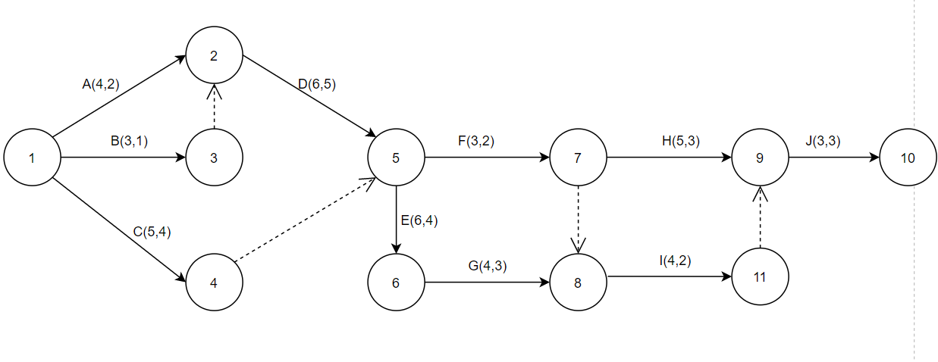
- (2đ) Tính thời gian xuất hiện sớm (T_{S}) và thời gian xuất hiện muộn (T_{M}) của mỗi nút sự kiện trong mạng ứng với kế hoạch dự kiến.
Tính thời gian xuất hiện sớm (T_{S}):
Ts1=0
Ts3=3
Ts2=MAX{Ts1+4;Ts3}=MAX{4;3}=4
Ts4=5
Ts5=MAX{Ts2+6;Ts4}=MAX{10;5}=10
Ts6=10 + 6 = 16
Ts7=10 + 3 = 13
Ts8=MAX{Ts7;Ts6+4}=MAX{13;20}=20
Ts11=20 + 4 = 24
Ts9=MAX{Ts11;Ts7+5}=MAX{24;18}=24
Ts10=24 + 3 = 27

thời gian xuất hiện muộn (T_{M})
Tm10=27
Tm9=27 – 3 = 24
Tm11=24
Tm8=24 – 4 = 20
Tm7=MIN{Ts8; Ts9 - 5} = MIN{20, 19} = 19
Tm6=Ts8 – 4 = 20 – 4 = 16
Tm5=MIN{Tm6-6;Tm7-3}=MIN{10;16}=10
Tm4=10
Tm2=Tm5 – 6 = 10 – 6 = 4
Tm3=4
Tm1=MIN{Tm2-4;Tm3-3;Tm4-5}=MIN{0;1;5}=0
- Tính thời gian dự trữ (tối đa) của mỗi công việc trong kế hoạch dự kiến.
Công việc | Thời gian Tij | đầu i | Tsi | Tmi | cuối j | Tsj | Tmj | thời gian dự trữ (tối đa) = Tmj – Tsi - Tij
A | 4 | 1 | 0 | 0 | 2 | 4 | 4 | 0
B | 3 | 1 | 0 | 0 | 3 | 3 | 4 | 1
C | 5 | 1 | 0 | 0 | 4 | 5 | 10 | 5
D | 6 | 2 | 4 | 4 | 5 | 10 | 10 | 0
E | 6 | 5 | 10 | 10 | 6 | 16 | 16 | 0
F | 3 | 5 | 10 | 10 | 7 | 13 | 19 | 6
G | 4 | 6 | 16 | 16 | 8 | 20 | 20 | 0
H | 5 | 7 | 13 | 19 | 9 | 24 | 24 | 6
I | 4 | 8 | 20 | 20 | 11 | 24 | 24 | 0
J | 3 | 9 | 24 | 24 | 10 | 27 | 27 | 0

- (2đ) Xác định thời gian hoàn thành dự án nhanh nhất có thể được theo kế hoạch dự kiến và kế hoạch khẩn trương.
Thời gian dự kiến: Đường găng {A,D,E,G,I,J}. Thời gian kỳ vọng hoàn thành = thời điểm hoàn thành sớm của hoạt động J là 27(Tháng)
Thời gian khẩn trương: Đường găng { A,D,E,G,I,J }. Thời gian kỳ vọng hoàn thành = thời điểm hoàn thành sớm của hoạt động J là 19(Tháng)

- Xác định chi phí hoàn thành dự án theo kế hoạch dự kiến và kế hoạch khẩn trương.
Chi phí là tổng các chi phí thực hiện các công việc
Chi phí dự kiến: 805 triệu
Chi phí khẩn trương: 1005 triệu

- (2đ) Xác định chi phí thực hiện dự án thấp nhất có thể được trong vòng 25 tháng. Nêu các công việc trên đường găng. Nêu chi phí rút ngắn từng tháng.
Các công việc trên Đường găng {A, D, E, G, I, J} của thời gian dự kiến có thời gian hoàn thành thấp nhất là 27 tháng.
- Cần giảm xuống 2 tháng để còn 25 tháng.
Ta có công việc G có chi phí rút ngắn thấp nhất là 7 triệu trong các công việc trên đường găng và công việc G chỉ giảm được tối đa 1 tháng.
Sau đó giảm thêm 1 tháng công việc A vì thế chi phí là 10 triệu
Chi phí rút ngắn trong 2 tháng đối với công việc A và Glà: 7 triệu + 10 triệu = 17 triệu
Vậy chi phí thực hiện dự án thấp nhất có thể được trong vòng 25 tháng là:
805 triệu + 17 triệu = 822 triệu
--Hết--

